Муниципальное общеобразовательное учреждение лицей
Орехово-Зуевского городского округа

МАСТЕР-КЛАСС
на городском методическом отделении

«Розетка с растительным мотивом из глины в технике «сгруживания»»

Составитель: Коваленко Елена Петровна,
учитель изобразительного искусства и технологии
высшей квалификационной категории

19 апреля 2021 г.
Введение. Целью данного мастер-класса будет выполнение из глины растительной композиции в круге (розетка). Задачами станут: развитие навыков работы с глиной (для кого-то ознакомление с новым художественным скульптурным материалом), освоение новой техники работы с глиной, изучение способов подачи данного материала и выполнения задания на занятиях с детьми, усвоение различий между понятиями «композиция» и «орнамент». Выполнение данного задания рекомендовано на кружковом занятии по лепке в рамках программы ПФДО в два этапа: 1 занятие – лепка (сушка), 2 – роспись, лакирование.
Материалы: влажная готовая глина средней плотности, ёмкость для воды в виде миски для смачивания рук, стека, дощечка, круглая плоская форма (блюдце, крышечка, др.), влажная тряпочка.
Ход работ:
1 урок
- Подготовка рабочего места
- Беседа «Орнамент и композиция»
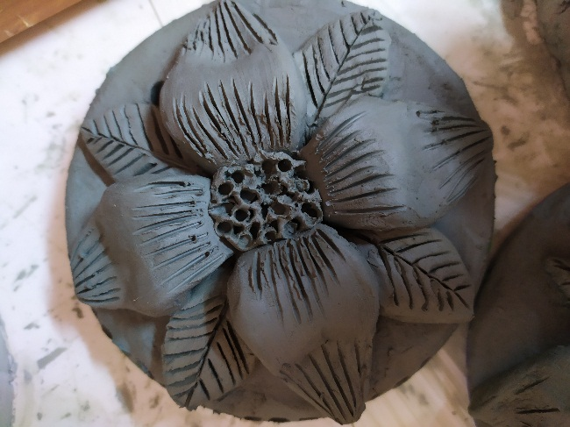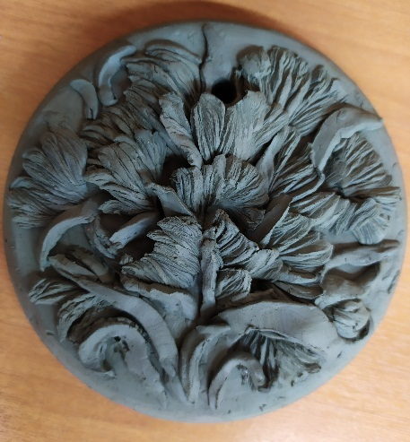
- Изготовление плинта (основы под композицию)
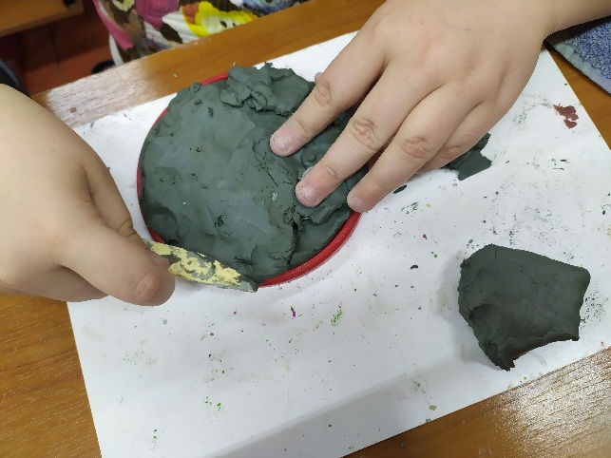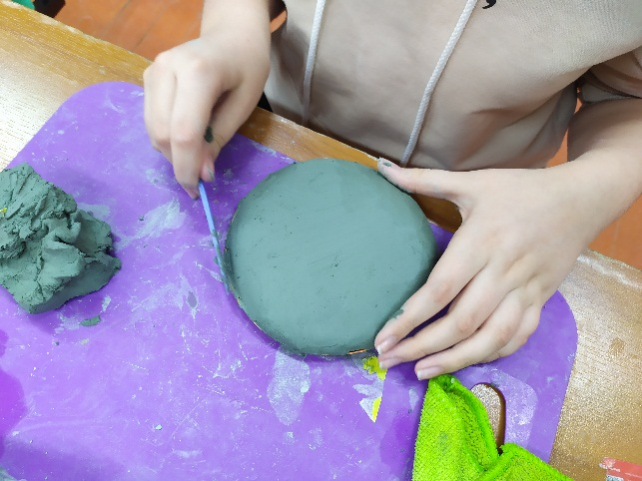
- Выполнение композиции «Цветочный букет» на плинте
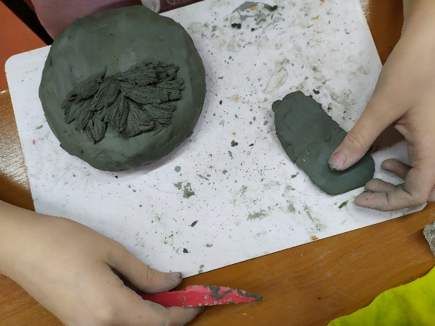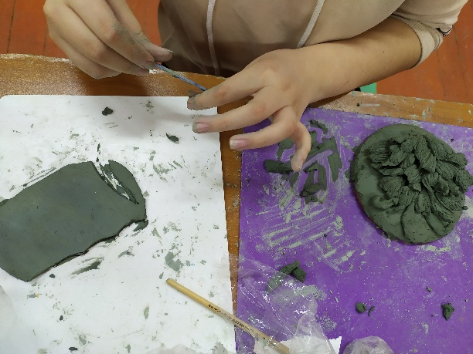
- Замыв неровностей и неточностей
- Деталирование стекой
(сушка)
2 урок
- Нанесение общего цвета
- Деталирование кистью
- Лакирование
(сушка)

